Согласно наблюдениям с токамака, поведение стенки таково, что после нескольких часов работы вакуумной камеры поток от стенки может заменить дополнительный газонапуск, при этом итоговая плотность плазмы заметно не меняется.

Для подбора параметров, при которых выполняется данное условие, из изначальной модели были удалены составляющие, относящиеся к плазме, то есть оставлены уравнения, описывающие обмен частиц между стенкой и объемом вакуумной камеры. Газонапуск представлял собой импульсы потока частиц, амплитудой 5*1018 (согласно выходу модели клапана Мухсинова, при подаче ШИМ 35 В) и длительностью 2 секунды, затем 10 мин пауза. Из разряда 5520 взяты напряжения на клапане дополнительного газонапуска, при которых, опять же, согласно модели клапана Мухсинова, поток составит 8*1019.

Параметры подбирались таким образом, чтобы по истечении некоторого времени поток от стенки (N_w/t_release) был равен потоку дополнительного газонапуска. Полученные значения параметров составили:

|  |  |  |
| --- | --- | --- |
| Время работы, ч | t_retention, с | t_release, с |
| 6 | 0,0003 | 2,0665 |
| 5 | 0,0003 | 1,6993 |
| 4 | 0,0003 | 1,331 |
| 3 | 0,0002 | 1,5167 |
| 2 | 0,0001 | 1,2687 |

Пересчитанные параметры модели (6 часов):

t_p = 0.0206

t_pump = 1.776

N_v0 = 5.7e+18

N_p0 = 0;

t_retention = 0.0003;

t_release = 2.0665;

t_ion = 0.0167;

N_w0 = 3.2538e22;

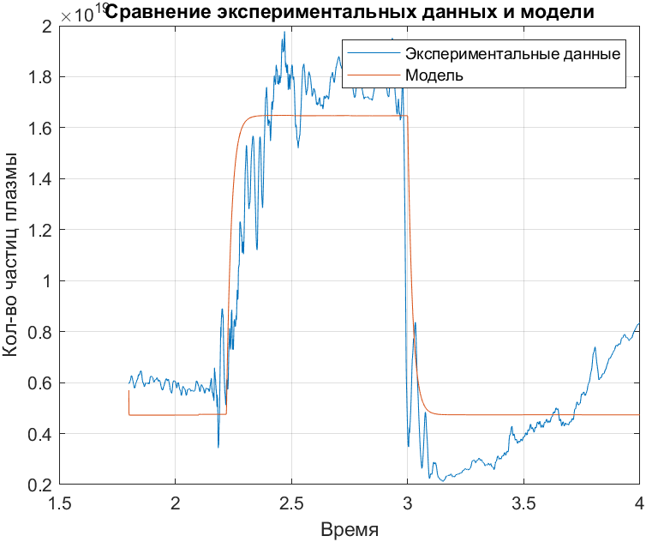

Пересчитанные параметры модели (5 часов):

t_p = 0.0246

t_pump = 1.776

N_v0 = 5.7e+18

N_p0 = 0;

t_retention = 0.0003;

t_release = 1.6993;

t_ion = 0.0199;

N_w0 = 2.6752e22;

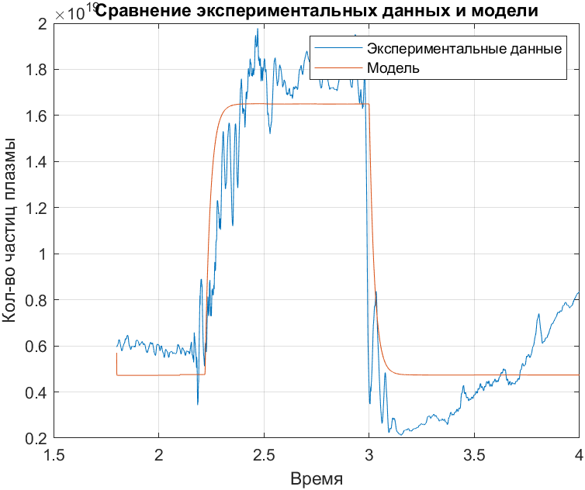

Пересчитанные параметры модели (4 часа):

t_p = 0.0316

t_pump = 1.776

N_v0 = 5.7e+18

N_p0 = 0;

t_retention = 0.0003;

t_release = 1.331;

t_ion = 0.0254;

N_w0 = 2.0908e22;

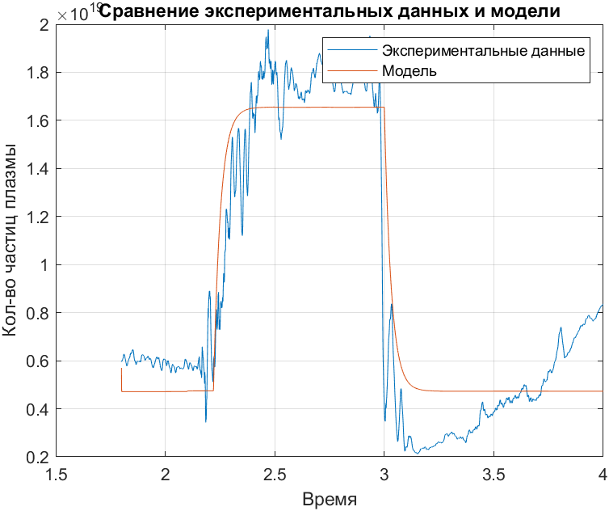

Напуск 5 секунд:

|  |  |  |
| --- | --- | --- |
| Время работы, ч | t_retention, с | t_release, с |
| 6 | 0,0009 | 2,496 |
| 5 |  |  |
| 4 |  |  |
| 3 |  |  |
| 2 |  |  |